Plan de clase
Nombre de docente: | Escuela: | CCT: | Entidad: | Fecha:
Asignatura: | Nivel: | Grado: | Bloque: | No. de plan:
Exploración y Comprensión del Mundo Natural y Social | Primaria | Tercero | N/A | 1
Tema:
El descubrimiento de América
Aprendizajes esperados:
- Se forma una idea sencilla, mediante relatos, testimonios orales o gráficos y objetos de museos, de qué significan y a qué se refieren las conmemoraciones de fechas históricas
- Reconocer y respetar la diversidad de expresiones lingüísticas propias de su cultura y de los demás
Objetivo educativo que se cubre del plan de estudios:
Este recurso permitirá que el alumno:
- Realice conexiones mentales entre lo visto y experimentado en la escuela, y las observaciones y experiencias fuera de está, ya sea en casa o en la comunidad.
- Desarrolle procedimientos elementales para responder preguntas y/o resolver problemas.

Lo utilizo para
Apoyar las competencias | Actividades a realizar |  |  | Materiales y recursos de apoyo |  | Evidencias de aprendizaje
 |  |  |  | Didácticos | Tecnológicos
Competencia de la asignatura  Exploración y conocimiento del mundo  Distingue algunas expresiones de la cultura  propia y de otras, muestra respeto hacia la  diversidad. | Antes | - Comenzar la clase haciendo preguntas generadoras, por ejemplo: ¿qué idiomas hablan en otros países?, ¿qué idioma se habla en nuestro país?  - Preguntar a los alumnos sobre lo que conocen acerca de las lenguas indígenas.  - Se inicia la explicación sobre el descubrimiento de América. |  | n/a | n/a | Participación en clase
 | Durante | - Se muestra el recurso usando los proyectores o equipos disponibles.  - Solicitar a los alumnos que presten atención en la forma en que se relacionan los europeos con los americanos.  - Reproducir el recurso.  - Al terminar la proyección se preguntará a los alumnos si habían escuchado antes sobre el descubrimiento de América.  - Se explica a los alumnos el intercambio entre culturas, mostrando como ejemplo los alimentos y palabras.  - Se le reparte a cada alumno 10 tarjetas que contienen alimentos; cinco de origen europeo y cinco de origen americano.  - Para los alimentos de origen americano se muestran ejemplos que su nombre es de origen náhuatl, por ejemplo: Aguacate, cacahuate, chocolate, chile, tomate.  - Para los alimentos de origen europeo se puede utilizar: arroz, trigo, azúcar, café y carne de cerdo.  - Se lanzan preguntas sobre cada alimento, si en su hogar los comen o si conocen platillos que se hagan con ellos. |  | Computadora con navegador para internet.  Tarjetas con alimentos. | Video: Descubrimiento de América Para niños | Historia animada. | Participación en clase.
 | Después | - Los alumnos deberán realizar un dibujo donde de lo visto en clase, mostrando el intercambio cultural entre americanos y europeos.  - Se harán preguntas para discutir en el grupo:  - ¿Por qué hablamos español?  - ¿Cómo crees que los europeos y los americanos pudieron hablar?  - ¿Por qué crees que es importante conocer sobre las lenguas indígenas de nuestro país? |  | n/a | n/a | Dibujo.  Participación en clase.
Competencia para la vida:  Competencias para el aprendizaje permanente |  | - Solicitar a los alumnos que busquen más información sobre el descubrimiento de América.  - Buscar otros ámbitos donde hubo intercambio entre culturas.  - Solicitar a los alumnos que pregunten a sus familiares sobre palabras o tradiciones de origen indigena que sigan presentes. |  | n/a | n/a | n/a
Para el uso de TIC:  Investigación y manejo de información. |  | - Buscar más recursos que traten el tema del descubrimiento de América.  - Buscar videos que hablen sobre las palabras de origen náhuatl que están presentes en el español.

Recursos digitales para el aprendizaje

Objetos de aprendizaje
Nombre |  | Tipo de recurso
Descubrimiento de América Para niños | Historia animada |  | Video educativo
Nivel | Asignatura | Grado | Bloque
Preescolar | Tercero | N/A | 1
Descripción | Video de animación que relata el descubrimiento de América por Cristóbal Colón y su primer contacto con los pueblos indígenas.
Aprendizaje esperado | Que el alumno reconozca los aspectos generales sobre el descubrimiento de América por los europeos y el intercambio a partir de este suceso histórico.
Recomendación | Explorar diferentes animaciones disponibles en Youtube sobre el descubrimiento de América para nivel preescolar y adaptarlo a las necesidades del grupo.
URL | https://www.youtube.com/watch?v=ei_fxdTcPU4
Imagen miniatura | 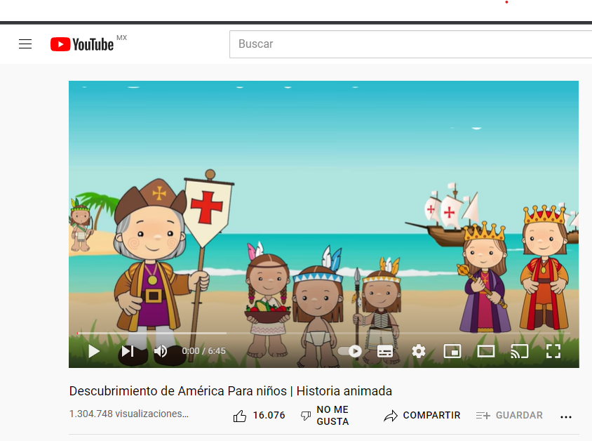
Requisitos técnicos | Computadora o dispositivo móvil con conexión a internet y proyector.
Palabras clave | Descubrimiento de América, Lengua y comunicación.

